Perte de salaire et flexibilité : nous ne sommes pas d’accord !
Le travail à la carte ça suffit !
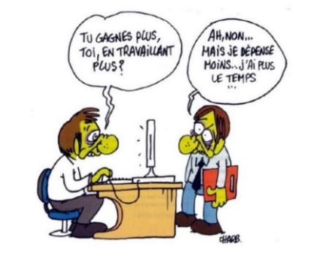
La direction de PSA nous fait supporter financièrement les 3 semaines de H-, de fin juin à début juillet, pour des aléas de production dont nous ne sommes pas responsables : à la CGT nous trouvons cela scandaleux !
Sans savoir si elle aura les pièces pour produire, elle annonce lors du CSE ordianire de juin, tous les samedis du mois de juillet travaillés, de l’over-time à gogo, le 14 juillet travaillé, pour parfois les annuler au dernier moment… (comme le samedi 9 juillet annulé le jeudi 07 juillet).
Concernant les équipes de nuit, le vendredi 22 juillet est toujours annoncé comme travaillé, malgré l’alerte des élus CGT du CSE sur le risque encouru vis-à-vis de leur sécurité, avec le danger pour les salariés partant dès le matin afin de respecter les locations estivales. La CGT consultera les salariés de nuit pour faire reculer la direction, si elle décidait de maintenir ce jour travaillé.
Jamais perdante et toujours gagnante à nos dépends, voilà l’adage de la direction, qui creuse nos compteurs (aujourd’hui plus de 1500 salariés sont sous la borne des 84H). Les salariés de journée eux sont passés en activité partielle depuis le mardi 21 juin.
Pour un salarié en CDI qui gagne 1600 euros nets par mois :
- 3 semaines de H- de fin juin à début juillet représente une perte de salaire d’au moins 192 euros !
Pour un intérimaire qui gagne 1300 euros nets par mois :
- 3 semaines de H- de fin juin à début juillet représente une perte de salaire d’environ 240 euros (car les 2 premiers jours de H- de juin plus les 2 premiers H- de juillet ne sont pas payés).
- A partir du 3ème jour de H-, une avance de 56 euros par jour est déclenchée, ce qui représente une perte de salaire supplémentaire d’environ 4 euros par jour de H-.
La CGT est pour la suppression des compteurs H+/H-, et, quelque soient les raisons de la direction de ne pas faire travailler qu’elle assume en payant à 100% tous les salariés.
Alors que les prix continuent de flamber, que les bénéfices de PSA crèvent les plafonds grâce à notre travail, nous faire perdre de l’argent, c’est inqualifiable et scandaleux !
Accidents au Ferrage !
La direction néglige depuis des années les conditions de travail avec trop peu d’investissements, moins voire plus de contrôle règlementaire et des cadences de travail de plus en plus élevées, pour prioriser ses profits.
Exemples :
- Chute d’un maintenancier qui en utilisant un escabeau sans tous ses patin anti-dérapants, alors que le problème de vétusté avait été déjà été remonté. Résultat de cette économie de bout de chandelle, chute du maintenancier sur l’installation avec des blessures conséquentes pour lui.
- Chute d’une porte en ligne MEF du ferrage sur le bras de l’opérateur. Alors qu’un opérateur n’a pas eu assez de temps pour bien fixer les vis sur le véhicule, un des ses collègues à enlevé le manipulateur de porte car il en avait besoin pour préparer la suivante. Sur ce dernier accident, la direction n’a apporté aucune solution pour éviter d’autre accident. La vitesse de la chaine est une des causes.
Pour la CGT, le seul moyen d’éviter au maximum les accidents de travail est d’investir dans les installations et outils, d’embaucher des bras supplémentaires et la réduction des cadences de travail.
Les médecins du travail tirent la sonnette d’alarme !
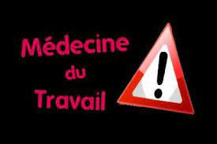
C’est fin juin, à l’occasion de l’examen annuel du rapport des médecins du travail, que les élus CGT au CSE de Sochaux ont mis la main sur un courrier que la direction PSA avait tenté de dissimuler depuis des mois.
Dans ce courrier daté d’octobre 2021, l’ensemble des médecins du travail des usines et sites PSA en France déclenchent une alerte santé en raison de la dégradation des conditions de travail de toutes les catégories de personnel.
Ils dénoncent tous, à la fois, l’alourdissement des charges de travail, la difficulté de maintenir au travail (employabilité) les salariés vieillissant ou à restriction médicales, l’assignation des intérimaires aux postes les plus pénibles, l’impossibilité pour les techniciens et ingénieurs mis en chômage partiel ou subissant les suppressions de postes, d’atteindre leurs objectifs, leur charge de travail n’ayant pas diminuée pour autant (au contraire !), et la peur des salariés de signaler leurs difficultés ou de se rendre simplement à l’infirmerie.
Des éléments que la CGT dénonce depuis des années mais qui font l’objet d’une alerte officielle de l’ensemble des médecins. La CGT s’associe pleinement et soutient la démarche des médecins du travail et en a fait la déclaration au CSE du 27 juin 2022 sur le site de Sochaux !
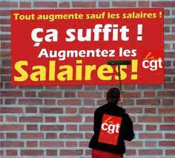
La CGT demande l’ouverture immédiate des négociations salariales !
Monsieur le DRH,
Le pouvoir d’achat des salariés de PSA est lourdement attaqué à cause de l’augmentation constante des prix à la consommation et du fait que depuis des mois, les salariés subissent régulièrement le chômage partiel.
Quand les salariés font leurs courses, leur plein de carburant ou payent leur loyer, ils les payent à 100% et non à 84%.
Nous vous rappelons que contrairement à nos camarades de Chrysler qui ont touché une prime de 14 700$, les salariés de PSA France n’ont touché que 3600€ net et encore pour ceux qui ont eu 100% de présence, c’est-à-dire une infime minorité.
Pour faire face l’augmentation des prix qui est partie pour durer, nous demandons la convocation sans délai d’une réunion de négociation de salaire où nous réclameront :
- Une augmentation générale uniforme de 400€ pour tous
- Un salaire minimum de 2000€
- Le payement à 100% du chômage par PSA.
Le groupe Stellantis a annoncé un bénéfice net de 13,4 milliards d’euro, du jamais vu.
L’argent existe bel et bien pour donner satisfaction à ces revendications.
Dans l’attente d’une réponse positive, veuillez recevoir nos salutations.

